

KLAIPĖDOS RAJONO SAVIVALDYBĖS ADMINISTRACIJA

Biudžetinė įstaiga, Klaipėdos g. 2, LT-96130 Gargždai,
tel. (8 46) 45 25 45, faks. (8 46) 47 20 05, el. p. savivaldybe@klaipedos-r.lt, www.klaipedos-r.lt.
Duomenys kaupiami ir saugomi Juridinių asmenų registre, kodas 188773688

TVIRTINU
Klaipėdos rajono savivaldybės
administracijos direktorius
2025-

PIRKIMO TECHNINĖ SPECIFIKACIJA

UŽSAKOVAS | Klaipėdos rajono savivaldybės administracija, kodas 188773688, Klaipėdos g. 2, LT-96130 Gargždai
STATYTOJAS | Klaipėdos rajono savivaldybė, kodas 111103732, Klaipėdos g. 2, LT-96130 Gargždai
PIRKIMO/DARBŲ PAVADINIMAS | Prekių pirkimas: Mokslo paskirties modulinių pastatų (gaminių), Nidos g. 2A, Derceklių k., Priekulės sen., Klaipėdos r. sav., statybos (sklypo kad. Nr. 5513/0009:128) pirkimas;  - Perkamos prekės (moduliniai gaminiai);
PIRKIMO OBJEKTAS | Perkami darbai ir prekės. Pirkimas skaidomas į dalis. Šiuo pirkimu perkamos prekės pagal 2024 m. parengtą UAB „Synergy Solutions“ statinio statybos supaprastinti projekto sprendinius.  Prekių pirkimo vadovautis projekto bendrąją, architektūros, TS šildymo, vėdinimo), elektrotechnine, vidaus elektroniniai ryšiai, apsauginė signalizacija (vaizdo stebėjimo sistema), gaisro aptikimo ir signalizavimo sistema, vandentiekio ir nuotekų šalinimo (tinklai viduje ūkio-buities nuotekų, šalto vandens tinklai V1 viduje, karšto vandens T3 T4) dalimis.
DARBŲ STATYBOS RŪŠIS | Nauja statyba
STATINIO KATEGORIJA | Nesudėtingieji II gr. statiniai
LĖŠŲ POBŪDIS | Savivaldybės biudžeto, valstybės ir Europos Sąjungos paramos lėšos

UŽDUOTIS:

Projektas bus įgyvendinamas visa apimtimi. Pirkimas skaidomas į dalis. Vykdomi šiuo pirkimu modulinių gaminių (prekių) įsigijimas. Įsivertinti visus modulinio gaminio ir jo pajungimo prie inžinerinių tinklų darbus viso projekto apimty.
Pagal užsakovo pateiktą raštišką pavedimą, suderinus ir pasirašius darbų kalendorinį grafiką Tiekėjas turės vykdyti prekės pristatymo darbus, kurie turi būti atliekami pagal projekte numatytus sprendinius.
- Parengti ir suderinti su užsakovu ir interesuotomis institucijomis darbų vykdymo organizavimo sprendinius. Prieš pradedant vykdyti modulinių pastatų pastatymo darbus, vadovaujantis Statybos įstatymo 18 str. 7 p., 4 papunkčiu, įrengti informacinį viešinimo stendą (statybvietės) prie statybos darbų vietos.
- Atlikti mokslo paskirties modulinių pastatų (gaminių) statybos darbus.

Pagrindiniai rodikliai planuojami:
1. Prekė
Pastato/gaminio bendras plotas | 765,32 m^{2*}
Pastato/gaminio tūris | 4962 m³
Aukštų skaičius | 1
Gaminio aukštis (nuo žemės paviršiaus iki stogo aukščiausios konstrukcijos) | 4,2 m
Mokslo paskirties modulinių pastatų (gaminių), kitos paskirties inžinerinių statinių ir inžinerinių tinklų statybos (įrengimo) darbai. Teritorija bus paruošiama kilnojamojo daikto (gaminio) surinkimui, įrengiant monolitinės betoninės aikštelės. Kilnojami daiktai dėstomi viename aukšte. Kilnojamas daiktas (gaminys) numatomas iš tipinių gamykloje surinktų ir įrengtų modulių. Atskiri moduliai yra karkasinės konstrukcijos apšiltinti mineraline vata su apdaila, langais, inžinerine vėdinimo - šildymo sistema ir visa kita, reikalinga pilnavertiškai funkcionuoti, sistema, gaminiai. Į statybos aikštelę atvežami gamykloje pagaminti moduliai, statomi į bloką pagal parengtą architektūrinės dalies planą. Kilnojamojo daikto – gaminio fasado kompozicija ir apdaila numatoma skaidyta į smulkesnius tūrius tam, kad kompoziciškai derėtų prie aplinkos, kur dominuoja smulkesnis užstatymas.
Šiame lopšelyje - darželyje numatoma 75 vaikų ugdymas.

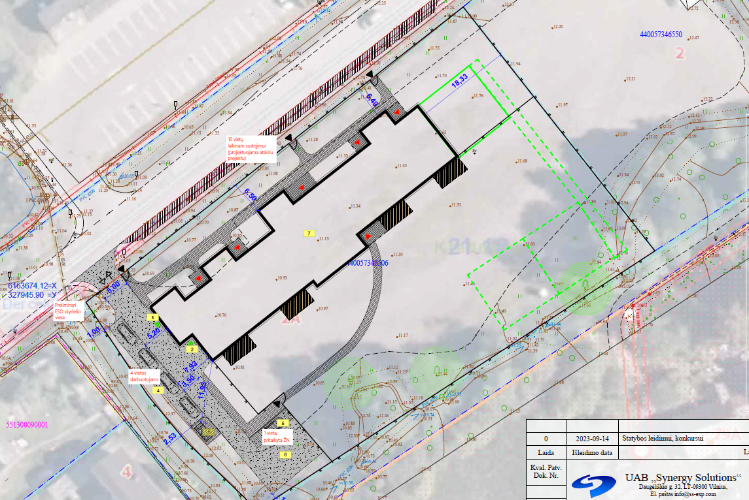

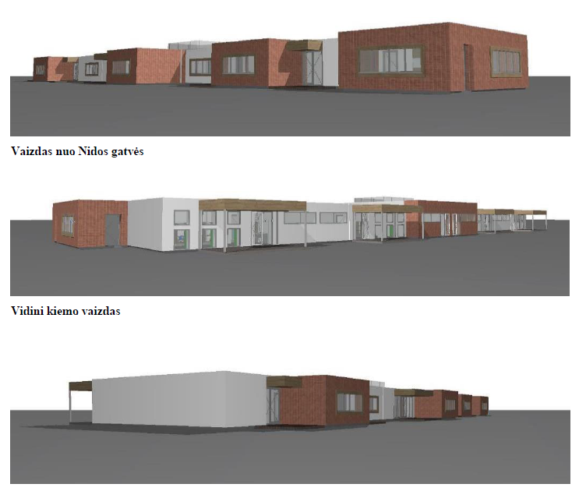
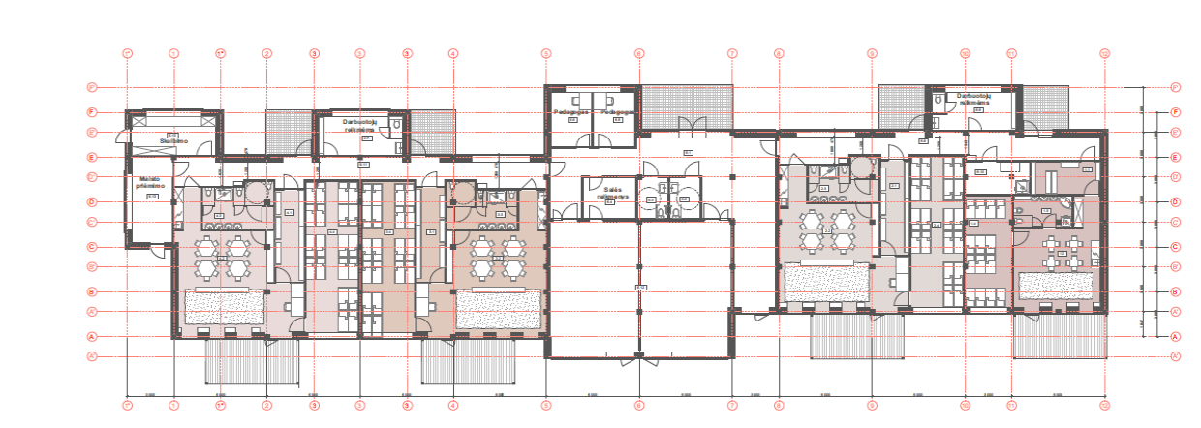

Darbų eiliškumas.
Tiekėjas turi atsakyti, kad į statybos aikštelę teikiami statybos produktai būtų tinkami naudoti pagal paskirtį ir atitiktų techninius specifikacijų reikalavimus. Statybos produktų atitiktis turi būti įvertinama bandymais arba kitais būdais. Įvertinti ar statybos produktai atitinka darniuosius standartus ir Europoje pripažįstamas nacionalines technines specifikacijas bei nacionalines technines specifikacijas atitiktį deklaruoja pats gamintojas (gamintojo įgaliotas tiekėjas). Kiekvienu atveju turi būti parenkama paprasčiausia produkto saugą užtikrinanti procedūra. Visos konstrukcijos, gaminiai ir medžiagos turi atitikti Lietuvos Respublikos teisės aktų reikalavimus.
Jeigu Techniniame projekte yra nurodyti konkretūs modeliai, konkretus procesas ar prekės ženklas, patentas, tipas, konkretaus gamintojo ar kilmės Medžiagos, Įranga ar Mechanizmai, galima naudoti analogiškus, ne prastesnių parametrų ir kokybės Medžiagas, Įrangą ar Mechanizmus. Darbams atlikti naudojamos Lietuvos Respublikoje nustatyta tvarka sertifikuotos medžiagos, statybos produktai bei įrenginiai. Pasiūlyme naudojami techniniai standartai turi atitikti techninius standartus, nurodytus techninėje dokumentacijoje, arba būti jiems lygiaverčiai.
Statybvietės priežiūra. Statybvietėje gali būti išrūšiuotos ir atskirai laikinai laikomos susidarančios nepavojingos statybinės atliekos statybvietėje iki statybos darbų pabaigos. Atliekos sandėliuojamos atliekų konteineriuose. Statybinės atliekos tvarkomos ir išvežamos vadovaujantis Aplinkos ministro 2006-12-29 įsakymu Nr. D1-637 „Dėl statybinių atliekų tvarkymo taisyklių patvirtinimo“ (nuoroda per internetą: https://e-seimas.lrs.lt/portal/legalAct/lt/TAD/TAIS.291562/asr).
Aplinkosauginiai reikalavimai statybinėms medžiagoms:
Atliekant darbus naudojamos statybinės medžiagos turės atitikti minimalius aplinkos apsaugos kriterijus (žr. Aplinkos apsaugos kriterijų taikymo, vykdant žaliuosius pirkimus, tvarkos aprašą https://e-seimas.lrs.lt/portal/legalAct/lt/TAD/TAIS.403512/asr XIII skyrius „Statybinės medžiagos“) ir kad kiti su pastato projektu susiję produktai atitiktų jiems taikomus minimalius aplinkos apsaugos kriterijus (XIV skyrius „Patalpų apšvietimas“; XV skyrius „Vandens maišytuvai ir dušai“; XVI skyrius „Vandens šildytuvai“).
Suderinus ir pasirašius darbų kalendorinį grafiką, statybvietės perdavimo-priėmimo aktą, Rangovas turės vykdyti darbus, kurie turės būti atliekami pagal projekto sprendinius. Reikės fotonuotraukų, fiksuojančių statybos eigą. Rangovas turės pasirūpinti, kad fotonuotraukos būtų daromos 1 kartą per mėnesį ir juose būtų fiksuojamas visas užbaigtas darbas ir statiniai.
Esant poreikiui, leidimus nukreipti eismą, pravažiavimo, gyvenimo ir darbo leidimai, radijo ryšio, perkelti komunalinius tinklus ir t.t. iš atitinkamų įstaigų gauna savo lėšomis Rangovas.
Darbai atliekami pagal statybos rekomendacijų, Lietuvos Respublikoje galiojančių standartų, techninių reglamentų, statybos normų, taisyklių ir techninių sąlygų reikalavimus, bei sutarties galiojimo metu vadovautis naujai priimtais teisės aktais, jeigu jie susiję su darbų atlikimu.
Rangovas įvykdęs darbus turi parengti paruošti statybos įvykdymo brėžinius pagal faktiškai atliktus darbus, užfiksuoti visi pakeitimai, papildymai, išmatavimai ir kiti patikslinimai (sklypo), padaryti vykdant statybą.
Užsakovas pagal poreikį suteiks įgaliojimus rangovui atstovauti Klaipėdos rajono savivaldybės administraciją kitose institucijose, pateikti prašymą nuotoliniu būdu, pasinaudojant IS „Infostatyba“ ir organizuoti statybos užbaigimui būtinus dokumentus, susijusius su objekto statybos darbų užbaigimu ir įregistravimu.
APMOKĖJIMO SĄLYGOS | Projektavimo, rangos darbai ir kitos išlaidos bus finansuojamos Lietuvos Respublikos valstybės biudžeto ir Savivaldybės biudžeto, iš surenkamų mokesčių, lėšomis.  Sudaroma bendros sumos (fiksuotos kainos) sutartis su įkainotu veiklos sąrašu, kai faktinių kiekių, gautų vykdant darbų kiekių žiniaraštyje aprašytus darbus, svyravimų (neatitikimų) riziką prisiima Rangovas.
Moduliniai pastatai (gaminiai) prekės bus priimtos, kai bus pastatyta statybos aikštelė.
Apskaitos dokumentai privalo būti su Užsakovo paskirtu su techninio prižiūrėtojo žymomis, atliktų darbų perdavimo-priėmimo aktai F-2; atliktų darbų ir išlaidų apmokėjimo pažyma F-3, pasirašytus kvalifikuotu elektroniniu parašu pateikiamas elektroniniu paštu *ADOC elektroninio dokumento formatu, kuris atitinka Lietuvos archyvų departamento prie Lietuvos Respublikos Vyriausybės patvirtintos „Elektroniniu parašu pasirašyto elektroninio dokumento specifikacijos ACOC-V1.0“ reikalavimus, kuris pagal LR ir ES teisės aktų nuostatas yra prilyginamas rašytiniam, arba teikiami originalūs dokumentai su originaliais parašais (3 egz.) pateikiama užsakovo atstovui, kuris yra atsakingas už sutarties vykdymą. Rangovas PVM sąskaitą-faktūrą gali pateikti Užsakovui tik prieš tai Užsakovui patvirtinus Rangovo pateiktą atliktų darbų perdavimo-priėmimo aktą F-2, atliktų darbų ir išlaidų apmokėjimo pažymą F-3 iki einamojo mėnesio 25 d.
Galutinis mokėjimas atliekamas po Sutartyje numatyto darbų perdavimo–priėmimo akto ir statybos užbaigimo akto (deklaracijos apie statybos užbaigimą) pasirašymo dienos.
DARBŲ ATLIKIMO TERMINAS | Darbai galės būti įvykdomi per trumpesnį laiką, atsižvelgiant į rangovo techninius pajėgumus. Prekių pristatymo terminai, turėtų būti pristatytos, ar po to kai rangovas paruoš aikštelę. Turės būti derinamas su rangovu, kuris įrengs aikštelę.
GARANTINIS LAIKOTARPIS | Garantinio laikotarpio metu bet kokie Sutarties pagrindu atliktų darbų trūkumai, brokas ar neatitikimas nustatytoms Sutarties sąlygoms yra nedelsiant šalinami Rangovo rizika ir sąskaita. Jei Rangovas per Užsakovo nustatytą terminą jų nepašalina, tai tokius trūkumus, broką ar neatitikimus Rangovo sąskaita šalina Užsakovo paskirtas kitas Rangovas.  Garantija prekėms turėtų būti suteikiamos 5 metams.
Rangovas turi būti draustas civilinės atsakomybės privalomuoju draudimu. Visos konkurso dalyvio Išlaidos, susijusios su Sutarties nuostatų laikymusi, turi būti įvertintos įkainotų Veiklų sąraše, paskirstant išlaidas darbų kainose.

Darbų vykdymo grafikas (žiniaraštis (įkainotų veiklų sąrašas))

Eil. Nr. | Darbų veiklos (etapo) pavadinimas | Iš viso | Darbų atlikimo terminai ir mėnesiniai jų kiekiai Eur be PVM |  | Darbo kaina, EUR be PVM
Eil. Nr. | Darbų veiklos (etapo) pavadinimas | Iš viso | I mėnuo | mėnuo | Darbo kaina, EUR be PVM
- 1 | Moduliniai statiniai (gaminiai) Kilnojami statiniai (gaminiai), kurių visos pertvaros surenkamos gamykloje, kartu su apdaila ir inžinerinėmis sistemomis. Pagaminti ir įrengti moduliai atvežami, ir sklype sujungiami
I.2 | Šildymas, vėdinimas, oro kondicionavimas
I.3 | Elektrotechnika
I.4 | Elektroninių ryšių
I.5 | Apsauginė signalizacija
I.6 | Gaisro aptikimo ir signalizavimo
 | PVM [ 21 %] suma*:
 | BENDRA KAINA, Eur su PVM*:

PRIDEDAMA:
- Projekto sprendiniai, elektroninė versija 6 failai;
- Darbų kiekių žiniaraščiai, 1 failas;
- Statybvietės perdavimo–priėmimo akto pavyzdys, 1 lapas;
- Darbų perdavimo–priėmimo akto pavyzdys, 1 lapas;
- Atliktų darbų akto pavyzdys, 1 lapas;
- Atliktų paslaugų ir išlaidų apmokėjimo pažymos (F-3) pavyzdys, 1 lapas;
- Darbų vykdymo grafikas (žiniaraštis (įkainotų veiklų sąrašas)), pavyzdys, 1 lapas;
- Įgaliojimo projekto pavyzdys, 1 lapas.

Statybos ir kelių priežiūros skyriaus vedėjas Algirdas Ronkus

sąmatos iš projekto Nr.

DARBŲ PERDAVIMO-PRIĖMIMO AKTAS

[Akto sudarymo vieta], ......... m. ............................... ........... d.

[Rangovo pavadinimas], atstovaujama .............................................., veikiančio pagal ........................................................................................................., toliau vadinamas Rangovu, ir [Užsakovo pavadinimas], atstovaujama ..........................................., veikiančio pagal ......................................................................................, toliau vadinamas Užsakovu (toliau kartu vadinamos Šalimis, o kiekviena atskirai – Šalimi), vadovaudamiesi Šalių sudaryta [sutarties pavadinimas, sudarymo data] sutartimi (toliau – vadinama Sutartimi), bei papildomais susitarimais Nr. _________ , sudarė šį Darbų perdavimo-priėmimo aktą:

1. Rangovas perduoda Užsakovui atliktus Darbus ...................................................... [Darbų pavadinimas, sutampantis su Sutarties __ punkte esančiu Darbų pavadinimu], o Užsakovas šiuos atliktus Darbus priima.
2. Už atliktus Darbus Užsakovas įsipareigoja sumokėti Rangovui likusią....................... Eur (.................................................................................................... eurų) sumą Šalių sudarytoje Sutartyje nustatyta tvarka.
[3. Šalys patvirtina, kad Darbai yra atlikti pilnai ir tinkamai. Užsakovas neturi Rangovui pretenzijų dėl atliktų Darbų kokybės.]
[3. Šalys patvirtina, kad Darbai yra atlikti pilnai ir tinkamai, išskyrus defektus, kurie neturės esminės įtakos naudojant Darbus pagal paskirtį. Defektų sąrašas pridedamas. Defektai turi būti pašalinti per [nurodyti dienų skaičių, ne ilgesnį, nei 28 dienos] dienų po šio Darbų perdavimo-priėmimo akto pasirašymo dienos.]
[Pasirenkama pagal situaciją]
4. Šis aktas sudarytas dviem egzemplioriais, kurie abu turi vienodą teisinę galią. Vienas egzempliorius pateikiamas Rangovui, kitas lieka Užsakovui.
Rangovas | Užsakovas
[Pavadinimas] | [Pavadinimas]
[Buveinės adresas] | [Buveinės adresas]
[Telefonas, faksas] | [Telefonas, faksas]
[Įmonės kodas] | [Įmonės kodas]
[PVM mokėtojo kodas] | [PVM mokėtojo kodas]
____________________________  Parašas  [Pareigos, vardas ir pavardė] | ___________________________  Parašas  [Pareigos, vardas ir pavardė]
Statinio statybos
techninės priežiūros vadovas
 | [Vardas, Pavardė]
 | [Atestato numeris]
[PRIEDAS: Defektų sąrašas, taip pat nurodant pagrįstą laiką defektų taisymui ir įkainotą defektų vertę] | ______________________________  Parašas

Sutarties _ priedas „Atliktų darbų akto forma“
ATLIKTŲ DARBŲ AKTAS Nr. ___
(akto išrašymo data: metai, mėnuo, diena)
Objektas:
 |  | (tvarkybos darbų sutartyje nurodyto objekto pavadinimas)
Rangovas:
 |  | (įmonės pavadinimas, įmonės kodas)
Užsakovas:
 |  | (įmonės pavadinimas, įmonės kodas)
Techninė priežiūra:
 |  | (įmonės pavadinimas, įmonės kodas)
Eil. Nr. | Darbo kodas | Darbų ir išlaidų aprašymas |  |  | Mato vnt. | Kaina (Eur) | Kiekis | Vertė Iš viso EUR
Suma be PVM
PVM 21 (%)
Bendra suma su PVM

 | Darbus perdavė: |  |  |  | Darbus priėmė:
 | Rangovas |  |  |  | Techninė priežiūra
 | ............................................................ |  |  |  | ............................................................
 |  |  |  |  | Suderinta:
 |  |  |  |  | Užsakovas

Vizuoju:
Objekto valdytojas (statytojas)

Rangovas: |  |  | Užsakovas:

F-2
ATLIKTŲ DARBŲ AKTAS Nr. ____
Data___________
Užsakovas:
Rangovas:
Objektas:
Sudaryta už ______m.__________mėn.

 | Eil.  Nr. | Darbų grupių (etapų) pavadinimas | Kaina  pagal Sutartį  (Eur) be PVM |  | Atliktų Darbų grupės (etapo) dalis (%) nuo Darbų pradžios |  |  |  | Atliktų Darbų grupės (etapo) dalis (%) per atsiskaitomą laikotarpį |  | Atliktų Darbų grupės (etapo) per atsiskaitomą laikotarpį suma (Eur) be PVM
 | 1 | Sklypo sutvarkymas
 |  | ...
 |  |  |  |  | Suma be PVM (Eur):
 |  |  |  |  | PVM [tarifas]: :
 |  |  |  |  | Bendra suma su PVM (Eur):
 |  |  |  |  | Sulaikoma suma %
 |  |  |  |  | Mokėtina suma, Eur
Rangovas |  |  |  |  |  |  | Užsakovas
_____________________________________ |  |  |  |  |  | ______________________________
(vardas, pavardė, pareigos, parašas) |  |  |  |  |  | (vardas, pavardė, pareigos, parašas)
Inžinierius (techninės priežiūros vadovas)
________________________________
(vardas, pavardė, pareigos, parašas)

Sutarties _ priedas „Pažymos apie atliktų darbų ir išlaidų vertę forma“

PAŽYMA Nr.
apie atliktų darbų ir išlaidų vertę
už |  | m. |  |  | mėn.
Užsakovas
Rangovas
Techninė priežiūra
Objekto pavadinimas
Sutarties data ir Nr.

 | Objekto pavadinimas |  |  |  |  | Sutartinė kaina | Įvykdytų darbų vertė nuo darbų pradžios |  | Įvykdytų darbų vertė nuo metų pradžios |  |  |  |  | Įvykdytų darbų vertė per ataskaitinį laikotarpį
 |  |  |  |  |  | Sutartinė kaina |  |  | Darbų vertė | PVM 21% |  | Iš viso, Eur |  | Darbų vertė | PVM 21% | Iš viso, Eur
 | 1 |  |  |  |  | 2 | 3 |  | 4 | 5 |  | 6 |  | 7 | 8 | 9
 | Darbų aprašymas
 | Suma be PVM
 | PVM 21 (%)
 | Iš viso:
 | Sulaikoma suma (%)
 | Mokėtina suma (%) Viso Eurais
Darbus perdaviau: |  |  |  |  |  |  |  |  |  |  | Darbus priėmiau:

Sutarties _ priedas „Darbų atlikimo grafikas“
TVIRTINU

_____________________
(parašas)
______________________
(vardas, pavardė)
_____________________ A.V.
(data)
________________________________________________________________
( objekto pavadinimas pagal rangos sutartį, adresas)

DARBŲ ATLIKIMO GRAFIKAS 20...... METAMS
UAB
(Rangovo įmonės pavadinimas )
Eil.  Nr. | Metai | Darbų (veiklų)  pavadinimas | Darbų kaina  su PVM (Eur) | Kalendorinis laikotarpis
 |  |  |  | I ketvirtis |  |  | II ketvirtis |  |  | III ketvirtis |  |  | IV ketvirtis
 |  |  |  | 01 | 02 | 03 | 04 | 05 | 06 | 07 | 08 | 09 | 10 | 11 | 12
1. |  | ...
2. |  | ...
 |  | Mėnesio darbų kaina su PVM (Eur) :
 |  | Ketvirčio darbų kaina su PVM (Eur) :
 |  | Iš viso darbų kaina su PVM (Eur) :
Sudarė rangovas : _ _____ _______________ ____________
(pareigos) (vardas pavardė) (parašas) (data)
SUDERINTA  __________________________________________________  (Užsakovo atstovo pareigų pavadinimas)  __________________________________________________  (parašas)  __________________________________________________  (vardas, pavardė)  _________________________________________________ A.V. | SUDERINTA  __________________________________________________  (statytojo atstovo pareigų pavadinimas)  __________________________________________________  (parašas)  __________________________________________________  (vardas, pavardė)  _________________________________________________ A.V. (data)

KLAIPĖDOS RAJONO SAVIVALDYBĖS ADMINISTRACIJA

UAB „_______________
Į G A L I O J I M A S
202_ m. ___________________ d. Nr.
Gargždai

Klaipėdos rajono savivaldybės administracija, įstaigos kodas 188773688, esanti adresu Klaipėdos g. 2 LT-96130 Gargždai, Klaipėdos r. sav., atstovaujama Administracijos direktoriaus ______________, vadovaudamasi __________ rangos darbų pirkimo sutartimi Nr. AS-_____, šiuo raštu įgalioja UAB „___________“, įmonės kodas _____________________, esanti adresu J_____________, LT-____________, atstovaujama _________________ (pagal _________ įgaliojimą Nr. __________), atstovauti Klaipėdos rajono savivaldybės administracijai visose valstybinėse ir savivaldybių institucijose, įstaigose ir organizacijose ir/ar privačiose įstaigose, bendrovėse, kitose valstybinės valdžios įstaigose ir organizacijose bei kitose įmonėse klausimais, susijusiais su statybos darbų vykdymu ir užbaigimu, parengiant, pasirašant, tikslinant bei pateikiant prašymą nuotoliniu būdu, pasinaudojant IS „Infostatyba“ (www. planuojustatyti.lt), erdvinės informacijos portalo www.geoportal.lt (toliau – LEIP) priemonėmis užpildyti elektroninę prašymo išduoti Sutikimą formą ir naudodamasis LEIP priemonėmis įkelti (*.dwg arba *. shp formatu) arba įbraižyti planuojamas tiesti (rekonstruoti) susisiekimo komunikacijas, inžinerinius tinklus ir statyti jiems funkcionuoti būtinus statinius ar gauti bet kokius dokumentus, įskaitant, bet neapsiribojant, techninėmis sąlygomis, susitarimais bei kitais projektų Nr. P/6956; įgyvendinimui reikalingais dokumentais, VĮ Registrų centrui pateikti ir atsiimti dokumentus, susijusius su mokslo paskirties modulinių pastatų (gaminių), kitos paskirties inžinerinių statinių ir inžinerinių tinklų Nidos g. 2A, Derceklių k., Priekulės sen., Klaipėdos r. sav., statybos (įrengimo) (sklypo kad. Nr. 5513/0009:128) darbais.
Šis įgaliojimas nedaro įtakos ir neriboja bet kurių kitų asmenų teisių ir atlikti teisinius veiksmus Klaipėdos rajono savivaldybės vardu.
Šis įgaliojimas yra išduotas vadovaujantis Lietuvos Respublikos įstatymais ir galioja iki kol bus išduotas statybos užbaigimo aktas (statybos užbaigimo deklaracija).

Direktorius

MOKSLO PASKIRTIES MODULINIŲ PASTATŲ (GAMINIŲ), KITOS PASKIRTIES INŽINERINIŲ STATINIŲ IR INŽINERINIŲ TINKLŲ NIDOS G. 2A, DERCEKLIŲ K., PRIEKULĖS SEN., KLAIPĖDOS R. SAV., STATYBOS (ĮRENGIMO) (SKLYPO KAD. NR. 5513/0009:128) DARBAI

DARBAI FINANSUOJAMI ES PARAMOS, SAVIVALDYBĖS BIUDŽETO, IŠ SURENKAMŲ MOKESČIŲ, LĖŠOMIS

PROJEKTO VYKDYTOJAS |  | RANGOVAS |  | DARBUS PRIŽIŪRI |  | PROJEKTUOTOJAI

Klaipėdos rajono savivaldybė

Darbų pradžia: 202 m. ____ mėn. Darbų pabaiga: 202 m. _____ mėn.

Informacinio stendo parametrai: 800 mm x 580 mm
* priklausomai nuo finansuotojų, stendo dizainas ir forma gali keistis, todėl derinama atskirai prieš statybos darbų vykdymą.
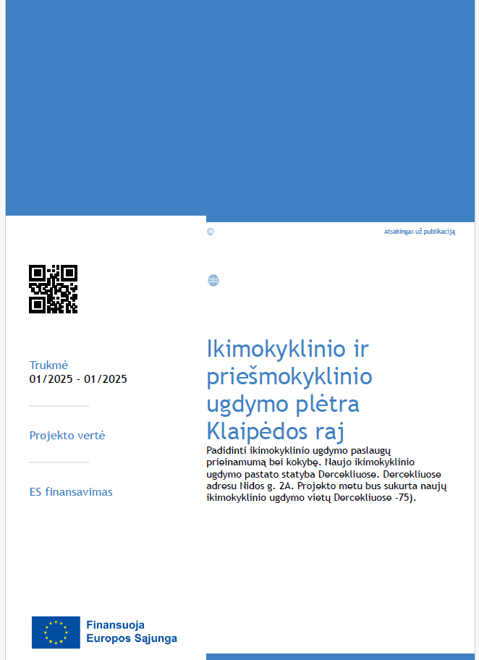https://2021.esinvesticijos.lt/igyvendinimas-1/viesinimas

